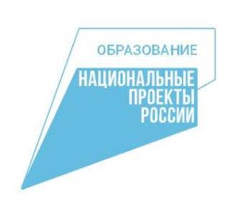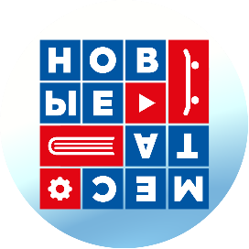

Создание новых мест в дополнительном образовании Серышевского района

Уже созданы:
2021 год – МАОУ СОШ № 2 пгт Серышево 60 мест - программа технической направленности
«Умный дом»

Планируется к открытию с 01 сентября 2022 года:

МОАУ СОШ с. Томское 60 мест - программа технической направленности «Робототехника и легоконструирование»

В целях реализации постановления Правительства Амурской области «О создании новых мест дополнительного образовании детей в Амурской области в 2022-2023 годах» на базе МОАУ СОШ с. Томское будут созданы места дополнительного образования детей технической направленности.
В рамках федерального проекта «Успех каждого ребенка» в новом учебном году будет реализована программа дополнительного образования «Основы робототехники и легоконструирование». Программа размещена на сайте «Навигатор дополнительного образования Амурской области», в ближайшее время откроется набор детей на эту программу.
Согласно «Дорожной карты» ведутся ремонтные работы кабинета «Робототехника». Кабинет оснащается современным техническим оборудованием и мебелью. Уже сейчас приобретены:
- наборы для конструирования подвижных механизмов 45300 WeDo 2.0 для детей 7-9 лет в количестве 4 штук;
- наборы для конструирования моделей и узлов 45544 Lego Mindstorms EV3 для детей 10-12 лет в количестве 4 штук;
- 3D-принтер (учебная модульная станция) DOBOT MOOZ PLUS.
Проект направлен на развитие дополнительного образования, сопровождение и поддержку детей, на помощь в самоопределении и ранней профессиональной ориентации. Эта программа технической направленности. Каждый обучающийся сможет попробовать свои силы в изучении робототехники, овладеет навыками по сборке лего-конструкторов и лего-роботов, чтобы в будущем применять полученные практические навыки при конструировании и программировании робототехнических устройств.

